МИНИСТЕРСТВО ОБРОЗОВАНИЯ И НАУКИ РОССИЙСКОЙ ФЕДЕРАЦИИ
Государственное бюджетное профессиональное образовательное учреждение “Улан-Удэнский Авиационной техникум”

Лабораторная работа №1
Тема : Преобразования реляционной БД в сущности и связи
По дисциплине : Основы проектирования баз данных

Преподаватель : А.А.Антонюк
Выполнил : А.Б.Пурбуев

г.Улан-Удэ
2025 год

Результат проделанной работы
1)
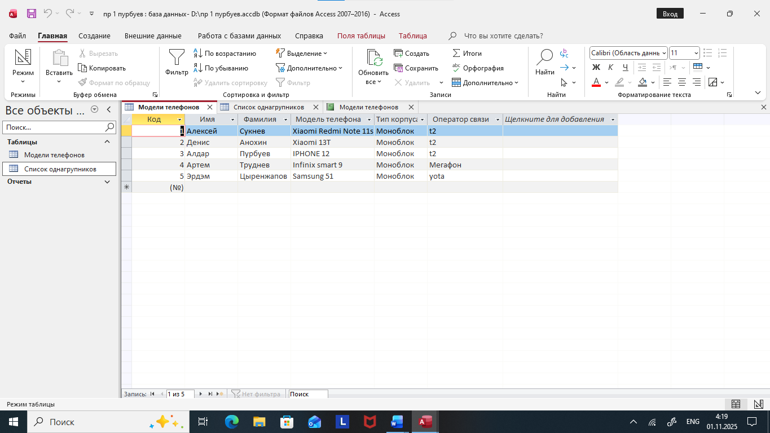
Степень- 5
Мощность-5
2)
Заказчик
♀Код
ФИО Заказчика
Телефон
Адрес
Заказ
♀Код
Код заказа
Код грузовика
Дата заказа
Дата доставки
Стоимость
Статус

Грузовики
♀Код
Модель
Номер
Грузоподьемность
Статус

1 1

∞ ∞

грузовики

